第11回錯覚ワークショップ・明治大学中野キャンパス2017年3月6日（月）16:10-17:00
「並置混色と錯視」 by 北岡明佳（立命館大学総合心理学部）
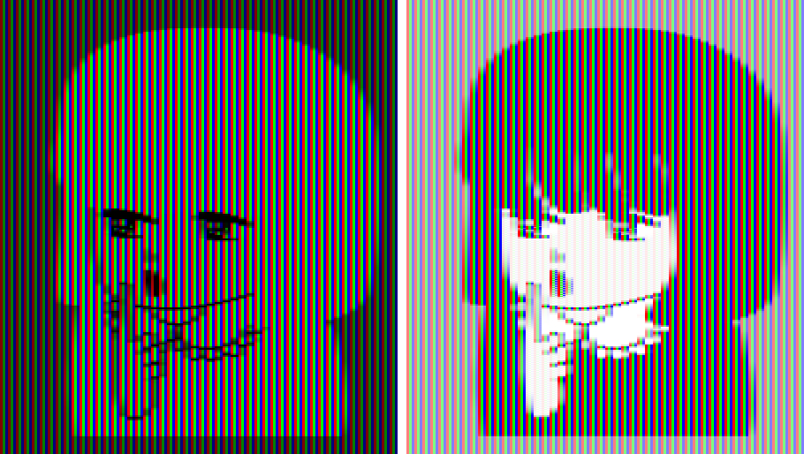

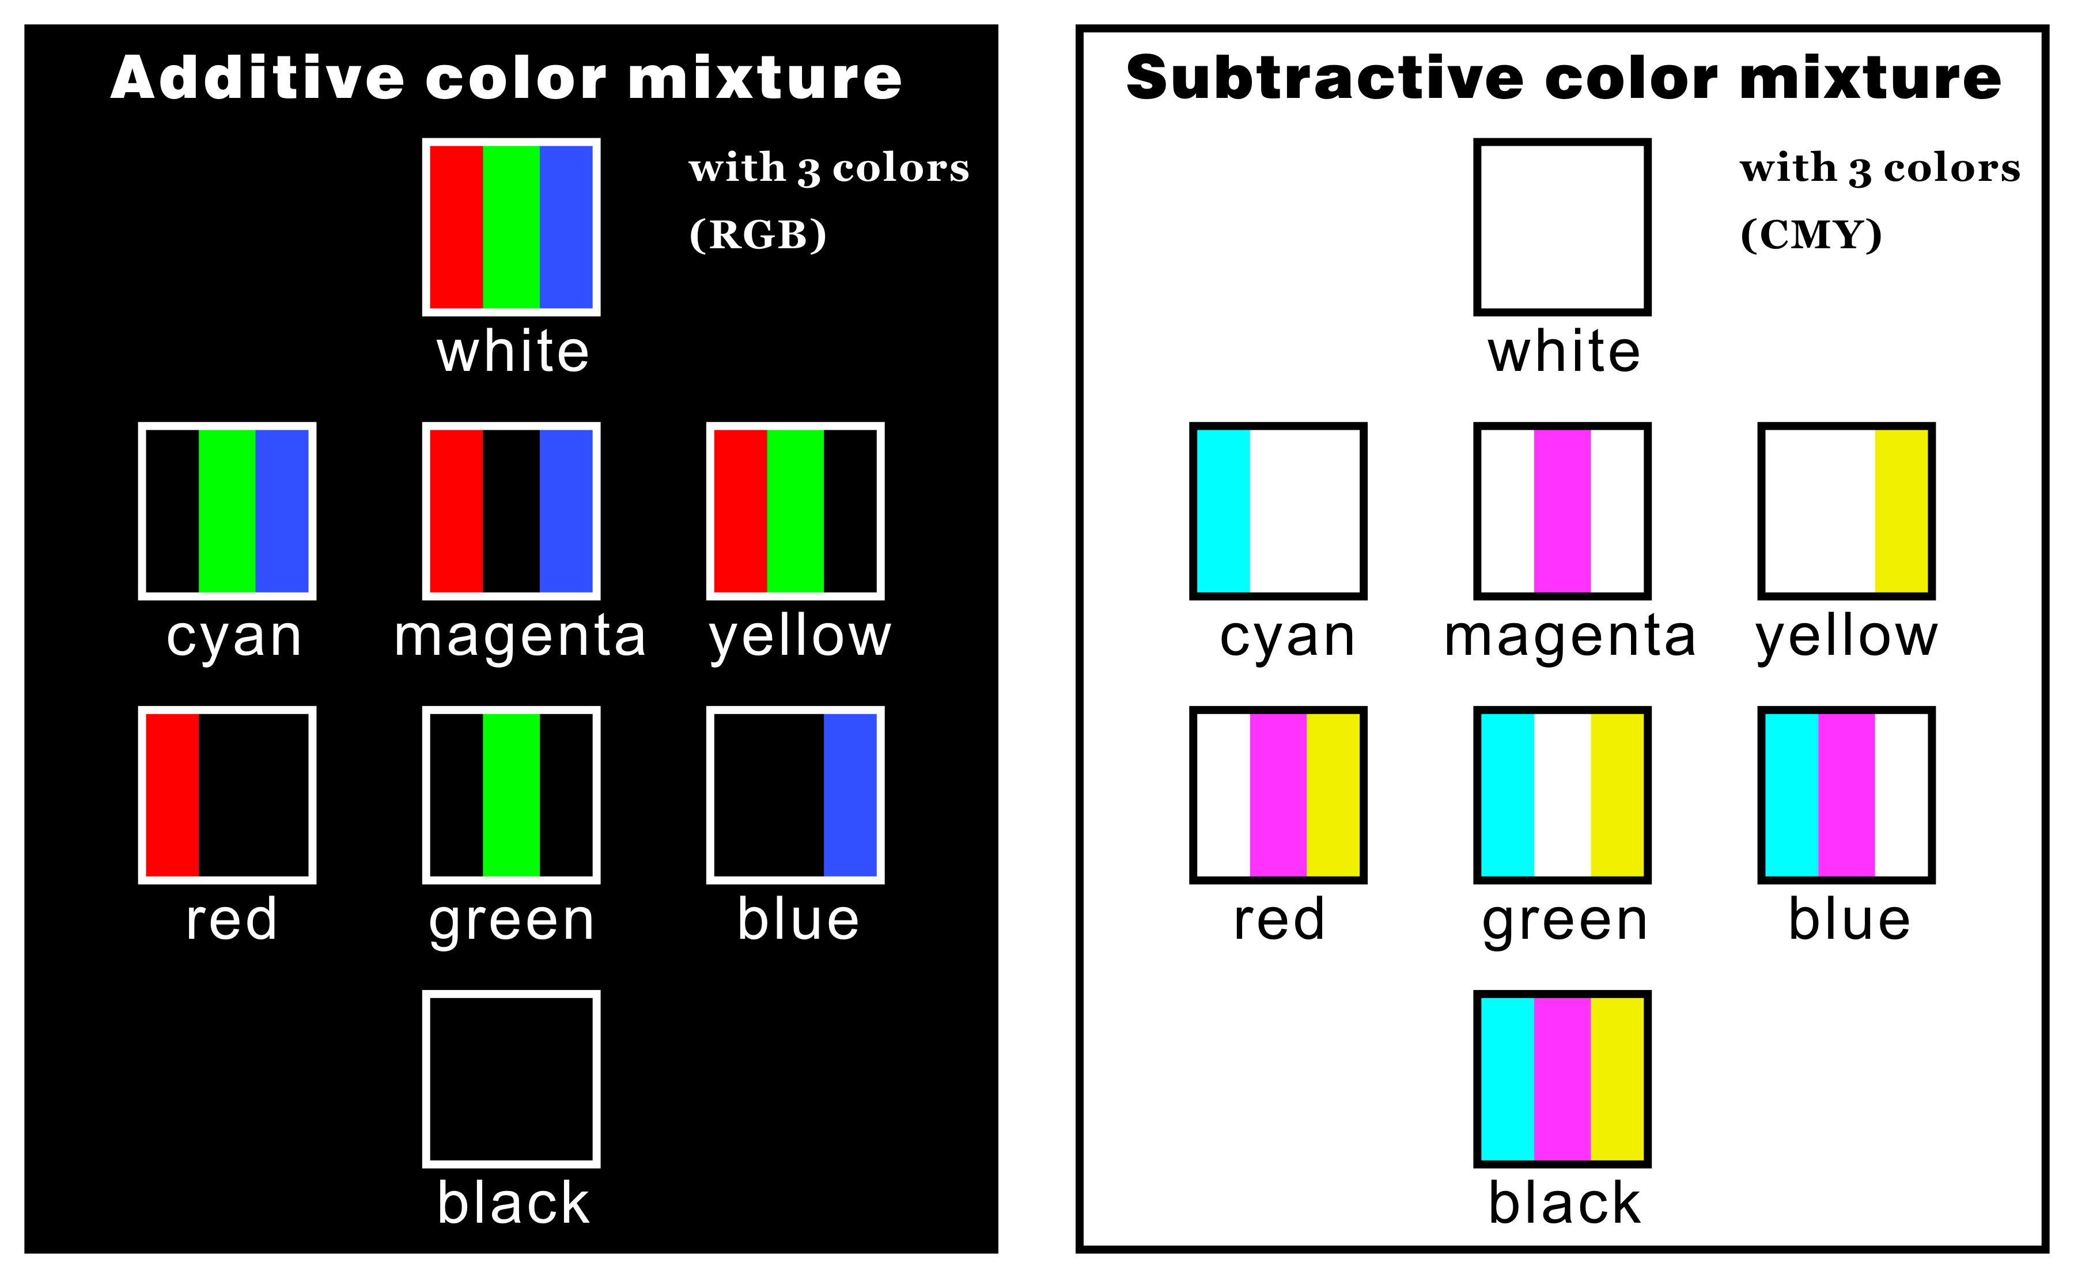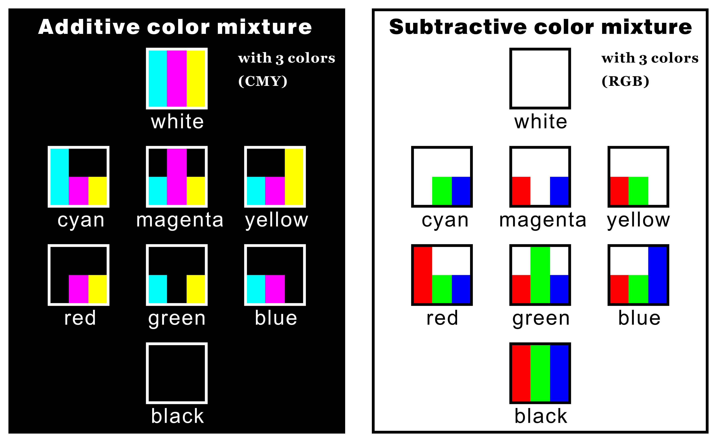
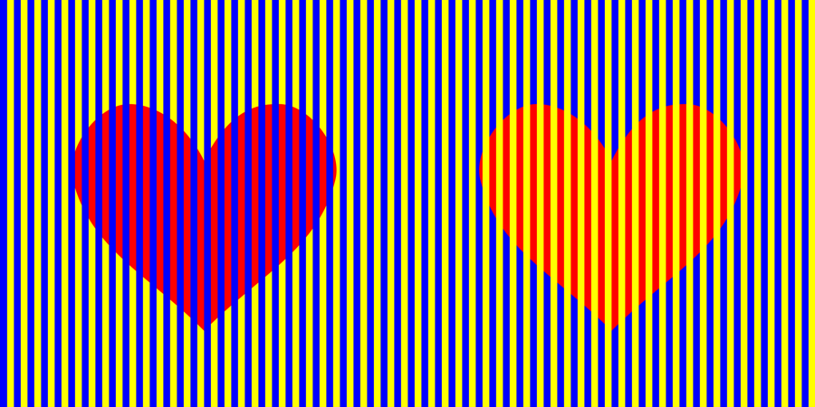
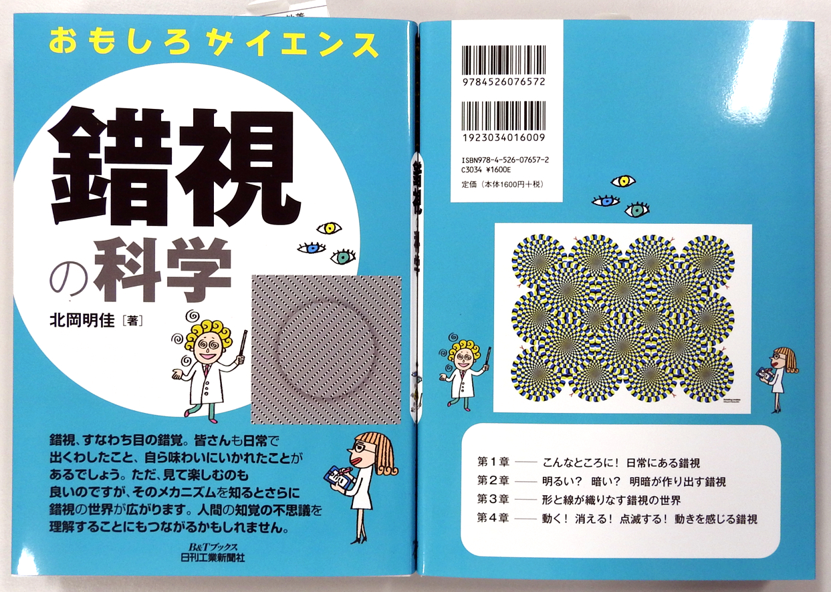
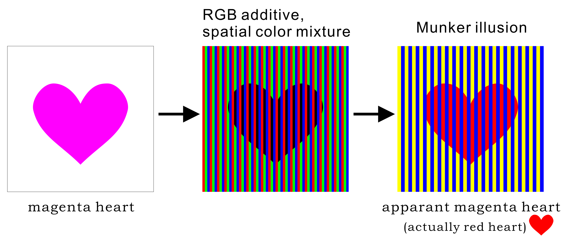
http://www.psy.ritsumei.ac.jp/~akitaoka/sakkakuWS2017.html

